СПб НИУ ИТМО

кафедра ИПМ

Методы цифровой обработки информации

Курсовая работа

Исследование влияния конечной разрядности АЛУ спецпроцессора на точность результатов при выполнении линейной фильтрации сигналов

Вариант 4

Работу выполнил
Студент 4 курса
Группы № P3418
Журавлев Виталий

Санкт-Петербург
2015 г.
Цель работы:
Изучение влияния конечной разрядной сетки специализированного процессора при выполнении линейной фильтрации сигналов на точность формируемого результата.
Задание:
1) Разработать алгоритм и написать программу, реализующую заданный согласно номеру варианта алгоритм линейной фильтрации, полагая использование форматов чисел с плавающей точкой для исходных данных и получаемых результатов
2) Разработать алгоритм и написать программу, реализующую тот же алгоритм линейной фильтрации, полагая использование форматов чисел с фиксированной точкой для исходных данных и получаемых результатов с учетом заданной разрядности n1,n2,n3
3) Использую полученные в результате этапа 1 программные средства для получения эталонных результатов
- построить зависимости среднеквадратичной погрешности от длины N обрабатываемого вектора данных и (или) длины ядра преобразования W;
- проанализировать влияние на точность формируемого результата способа формирования мало разрядного результата - с отсечением младших разрядов, с отсечением и увеличением младшего разряда на единицу, с округлением;
- построить зависимости СКО от длины обрабатываемого вектора для всех трех указанных способов округления;
- построить зависимости СКО от длины обрабатываемого вектора (при формировании результата с округлением) при изменении:
а) разрядности исходных данных на 2 и 4 бита при той же разрядности весовых множителей;
б) разрядности весовых множителей на 2 и 4 бита при неизменной разрядности исходных данных.
Вариант:
Реализовать алгоритм быстрого преобразования Фурье (БПФ) при N = 8 – 1024 n1 =10, n2 = 2, n3 = 16
Код программы:

public struct Complex : ICloneable, ISerializable
{
// Initializes a new instance
public Complex( Complex c )
{
this.Re = c.Re;
this.Im = c.Im;
}

// Initializes a new instance
public Complex( double re, double im )
{
this.Re = re;
this.Im = im;
}

public static readonly Complex Zero = new Complex( 0, 0 ); // A double-precision complex number that represents zero.

public static readonly Complex One = new Complex( 1, 0 ); // A double-precision complex number that represents one.

public static readonly Complex I = new Complex( 0, 1 ); // A double-precision complex number that represents the squere root of (-1).

public double Re; // Real part of the complex number

public double Im; //part of the complex number.

// Phase value of the complex number.
public double Phase
{
get { return System.Math.Atan2( Im, Re ); }
}

// Magnitude value of the complex number.
public double Magnitude
{
get { return System.Math.Sqrt( Re * Re + Im * Im ); }
}

// Squared magnitude value of the complex number.
public double SquaredMagnitude
{
get { return ( Re * Re + Im * Im ); }
}

}

public struct Harmonic
{
public double Amplitude { get; set; }
public double Frequency { get; set; }
public double Phase { get; set; }

public Harmonic(double amplitude, double frequency, double phase) : this()
{
Amplitude = amplitude;
Frequency = frequency;
Phase = phase;
}
}

// Set harmonics (multiples of frequencies of the low frequency) for which "decomposed" signal (function)
public class Spectrum
{

// Scaling the result of the Fourier transform in the frequency spectrum (frequency amplitude and phase)
public Harmonic[] Get(Complex[] data, double time)
{

int n = (data.Length + 1) / 2;
var spectr = new Harmonic[n];

spectr[0].Amplitude = data[0].Re / data.Length; spectr[0].Frequency = 0; spectr[0].Phase = 0;

for (int i = 1; i < n; i++)
{
spectr[i].Frequency = i / time;
spectr[i].Amplitude = 2.0 * data[i].Magnitude;
spectr[i].Phase = data[i].Phase;
spectr[i].Phase += Math.PI / 2;
if (spectr[i].Phase > Math.PI) spectr[i].Phase -= 2 * Math.PI;
}
return spectr;
}
};

//Get Rotation of Complex
private static Complex[] GetComplexRotation(int numberOfBits, Direction direction)
{
int directionIndex = (direction == Direction.Forward) ? 0 : 1;

// Сheck if array already calculated
if (complexRotation[numberOfBits - 1, directionIndex] == null)
{
int n = 1 << (numberOfBits - 1);
double uR = 1.0;
double uI = 0.0;
double angle = System.Math.PI / n * (int)direction;
double wR = System.Math.Cos(angle);
double wI = System.Math.Sin(angle);
double t;
Complex[] rotation = new Complex[n];

for (int i = 0; i < n; i++)
{
rotation[i] = new Complex(uR, uI);
t = uR * wI + uI * wR;
uR = uR * wR - uI * wI;
uI = t;
}
complexRotation[numberOfBits - 1, directionIndex] = rotation;
}
return complexRotation[numberOfBits - 1, directionIndex];
}

public static void FFT(Complex[] data, Direction direction)
{
int n = data.Length;
int m = Tools.Log2(n);

// Reorder data
ReorderData(data);

// Calculate FFT
int tn = 1, tm;
for (int k = 1; k <= m; k++)
{
Complex[] rotation = FourierTransform.GetComplexRotation(k, direction);
tm = tn;
tn <<= 1;
for (int i = 0; i < tm; i++)
{
Complex t = rotation[i];

for (int even = i; even < n; even += tn)
{
int odd = even + tm;
Complex ce = data[even];
Complex co = data[odd];
double tr = co.Re * t.Re - co.Im * t.Im;
double ti = co.Re * t.Im + co.Im * t.Re;
data[even].Re += tr;
data[even].Im += ti;
data[odd].Re = ce.Re - tr;
data[odd].Im = ce.Im - ti;
}
}
}
if (direction == Direction.Forward)
{
for (int i = 0; i < n; i++)
{
data[i].Re /= (double)n;
data[i].Im /= (double)n;
}
}
}

// Data reordering
private static void ReorderData(Complex[] data)
{
int len = data.Length;

// Check length
if ((len < minLength) || (len > maxLength) || (!Tools.IsPowerOf2(len)))
throw new ArgumentException("Incorrect data length.");

int[] rBits = GetReversedBits(Tools.Log2(len));

for (int i = 0; i < len; i++)
{
int s = rBits[i];

if (s > i)
{
Complex t = data[i];
data[i] = data[s];
data[s] = t;
}
}
}
}

Результаты выполнения программы:
Разложение прямоугольного сигнала и обратное преобразование:

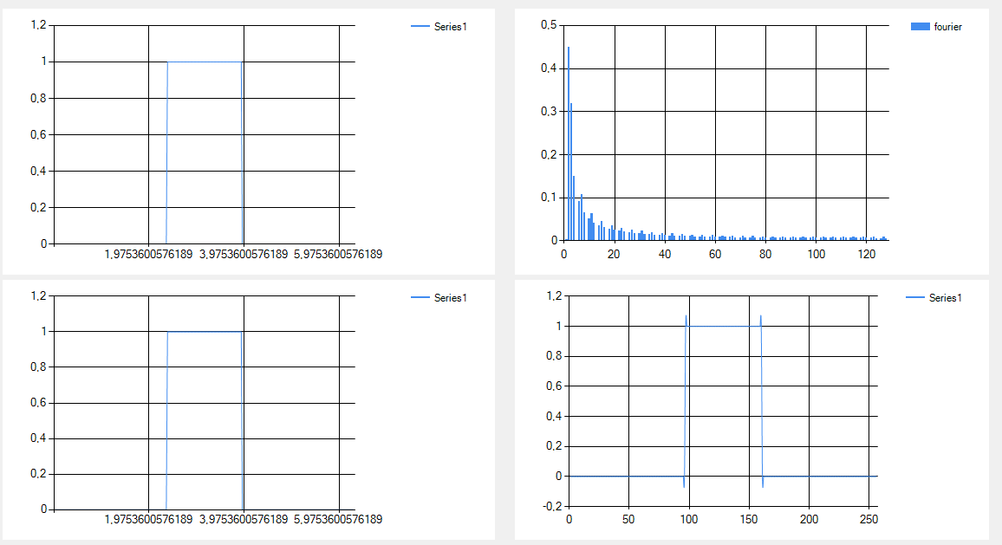

Из графиков видно, что прямоугольный сигнал раскладывается на бесконечное число гармоник, а при обратном преобразовании дает горбинки при переходе от 0 к 1 и от 1 к 0.

Используя эталонные результаты построим зависимости среднеквадратичного отклонения от длины обрабатываемых данных. Для этого используем аппроксимацию:

//Function approximation method
public double ApproximatingFunction(double x)
{
double result = 0;
double[] coeff = (double[]) this.coeff.Clone();

for (int k = 0; k < n; k++)
{
double mult = 1;
for (int i = 0; i < k; i++)
{
mult *= (x - X[i]);
}
result += mult*coeff[k];
}

return result;
}

// Calculate the coefficients
private double[] CalcCoefficients()
{
double[] result = new double[n];
double[][] diff = FiniteDifferences();
result[0] = Y[0];
//calc
for (int k = 1; k < n - 1; k++)
{
double fact = 1;
for (int i = 1; i <= k; i++)
{
fact *= i;
}
result[k] = diff[k][0]/Math.Pow(step, k)/fact;
}
return result;
}

Результаты преобразований при различных длинах исходного вектора:
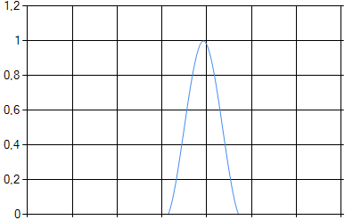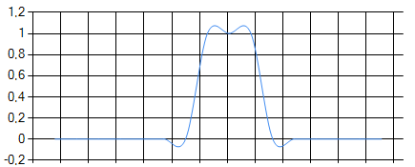
8 16
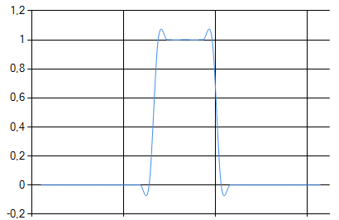 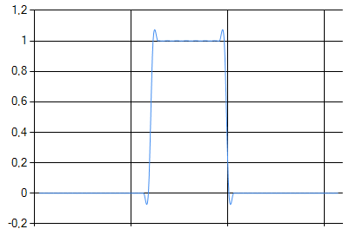 32 64
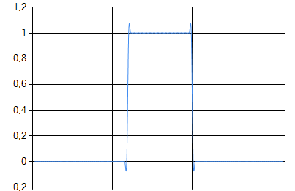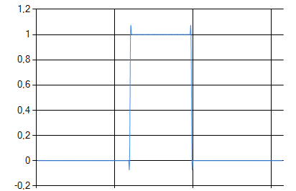
128 256

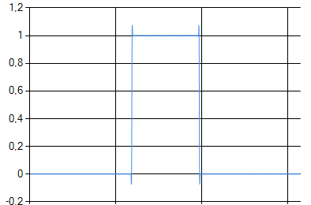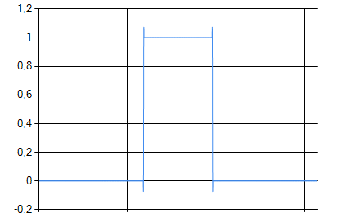
512 1024

При увеличении числа гармоник стенки прямоугольника все больше и больше становятся вертикальными. Однако, идеального прямоугольника добиться не получится, так как требуется бесконечно число гармоник.

График среднеквадратичных отклонений от длины исходных данных.

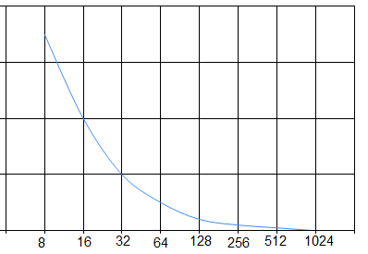
Заменим исходные данные и все вычисления на числа с фиксированной точкой.

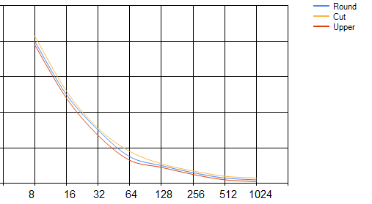

Небольшое уменьшение погрешности при добавлении 1 к младшему разряду обусловлено тем, что получившиеся в результате обратного преобразования функции вписаны в прямоугольную функцию.
Вывод:
В ходе выполнения работы был реализован алгоритм быстрого преобразования Фурье (БПФ). Рассчитаны результаты его работы на исходных данных различной длины (8 – 1024). Для вычисления среднеквадратичной погрешности для нахождения промежуточных значений функций был реализован и использован метод аппроксимаций. Также произведены вычисления для чисел в формате с фиксированный точкой и расчет среднеквадратичного отклонения для них.

